

**" ВАСИЛЬЕВСКИЙ ВЕСТНИК "№26 от 10.12.2024**

НОРМАТИВНО – ПРАВОВЫЕ АКТЫ ВАСИЛЬЕВСКОГО СЕЛЬСКОГО СОВЕТА ДЕПУТАТОВ

Утверждено Решением Васильевского

сельского Совета депутатов № 7-21р от 11.11.2005г.

|  |  |  |
| --- | --- | --- |
|  |  |  |

**КРАСНОЯРСКИЙ КРАЙ**

**ВАСИЛЬЕВСКИЙ СЕЛЬСОВЕТ УЖУРСКОГО РАЙОНА**

**СХОД ГРАЖДАН ВАСИЛЬЕВСКОГО СЕЛЬСОВЕТА**

**РЕШЕНИЕ**

11.11.2024 с. Васильевка № 79-173р

О внесении изменений в Устав Васильевского сельсовета Ужурского района Красноярского края

В целях приведения Устава Васильевского сельсовета Ужурского района Красноярского края в соответствие с требованиями федерального и краевого законодательства, руководствуясь Уставом Васильевского сельсовета Ужурского района Красноярского края, Сход граждан Васильевского сельсовета РЕШИЛ:

**1.** Внести в Устав Васильевского сельсовета Ужурского района Красноярского края следующие изменения:

**1.1. в пункте 1 статьи 7 подпункт 14 исключить;**

**1.2. статью 62 дополнить пунктом 4 следующего содержания:**

«4. Положения подпункта 14 пункта 1 статьи 7 в редакции Решения от 11.11.2024 № 79-173р «О внесении изменений и дополнений в Устав» применяются с 01.01.2025 в соответствии с Законом Красноярского края от 13.06.2024 №7-2879 «О признании утратившим силу подпункта «а» пункта 1 статьи Закона края «О закреплении вопросов местного значения за сельскими поселениями Красноярского края».».

2. Контроль за исполнением настоящего Решения возложить на Главу Васильевского сельсовета Сидорову Т.Г.

3. Глава Васильевского сельсовета обязан опубликовать (обнародовать) зарегистрированное настоящее Решение в течение семи дней со дня поступления из Управления Министерства юстиции Российской Федерации по Красноярскому краю уведомления о включении сведений о настоящем решении в государственный реестр уставов муниципальных образований Красноярского края.

4. Настоящее Решение подлежит официальному опубликованию (обнародованию) после его государственной регистрации и вступает в силу со дня официального опубликования (обнародования).

Председатель схода граждан

Глава сельсовета Т.Г. Сидорова

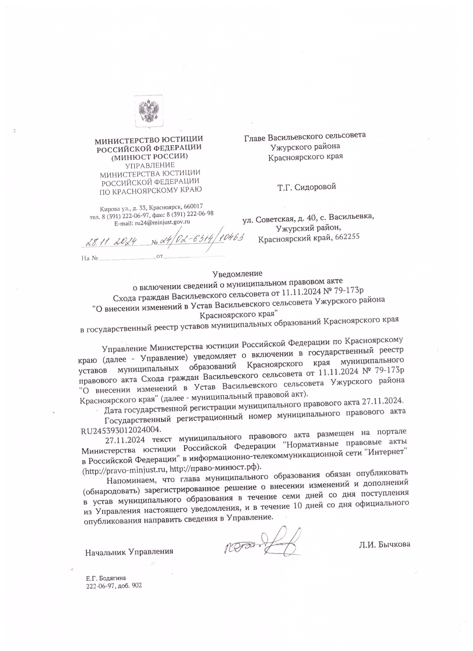

отпечатано 26.12.2024 в администрации Васильевского сельсовета Тираж 50 экз.